HOẠT ĐỘNG TRẢI NGHIỆM: LÀM SINH TỐ DƯA HẤU
Dạy học gắn với hoạt động trải nghiệm là cách kết nối kiến thức, kỹ năng với thực tiễn cuộc sống phong phú, sinh động mà trẻ em đã và sẽ trải qua trong cuộc sống. Hoạt động trải nghiệm không chỉ giúp hình thành kiến thức mới mà quan trọng hơn là tạo cho trẻ có niềm say mê tìm hiểu, thích khám phá và biết cách lĩnh hội những kiến thức mới, cách hình thành kỹ năng mới.
Hôm nay lớp nhà trẻ D3 tổ chức hoạt động trải nghiệm với đề tài ‘Qủa dưa hấu”. Sau khi trẻ được khám phá bên ngoài, bên trong quả dưa hấu, các con được thưởng thức nước sinh tố dưa hấu.
Dưới đây là một số hình ảnh
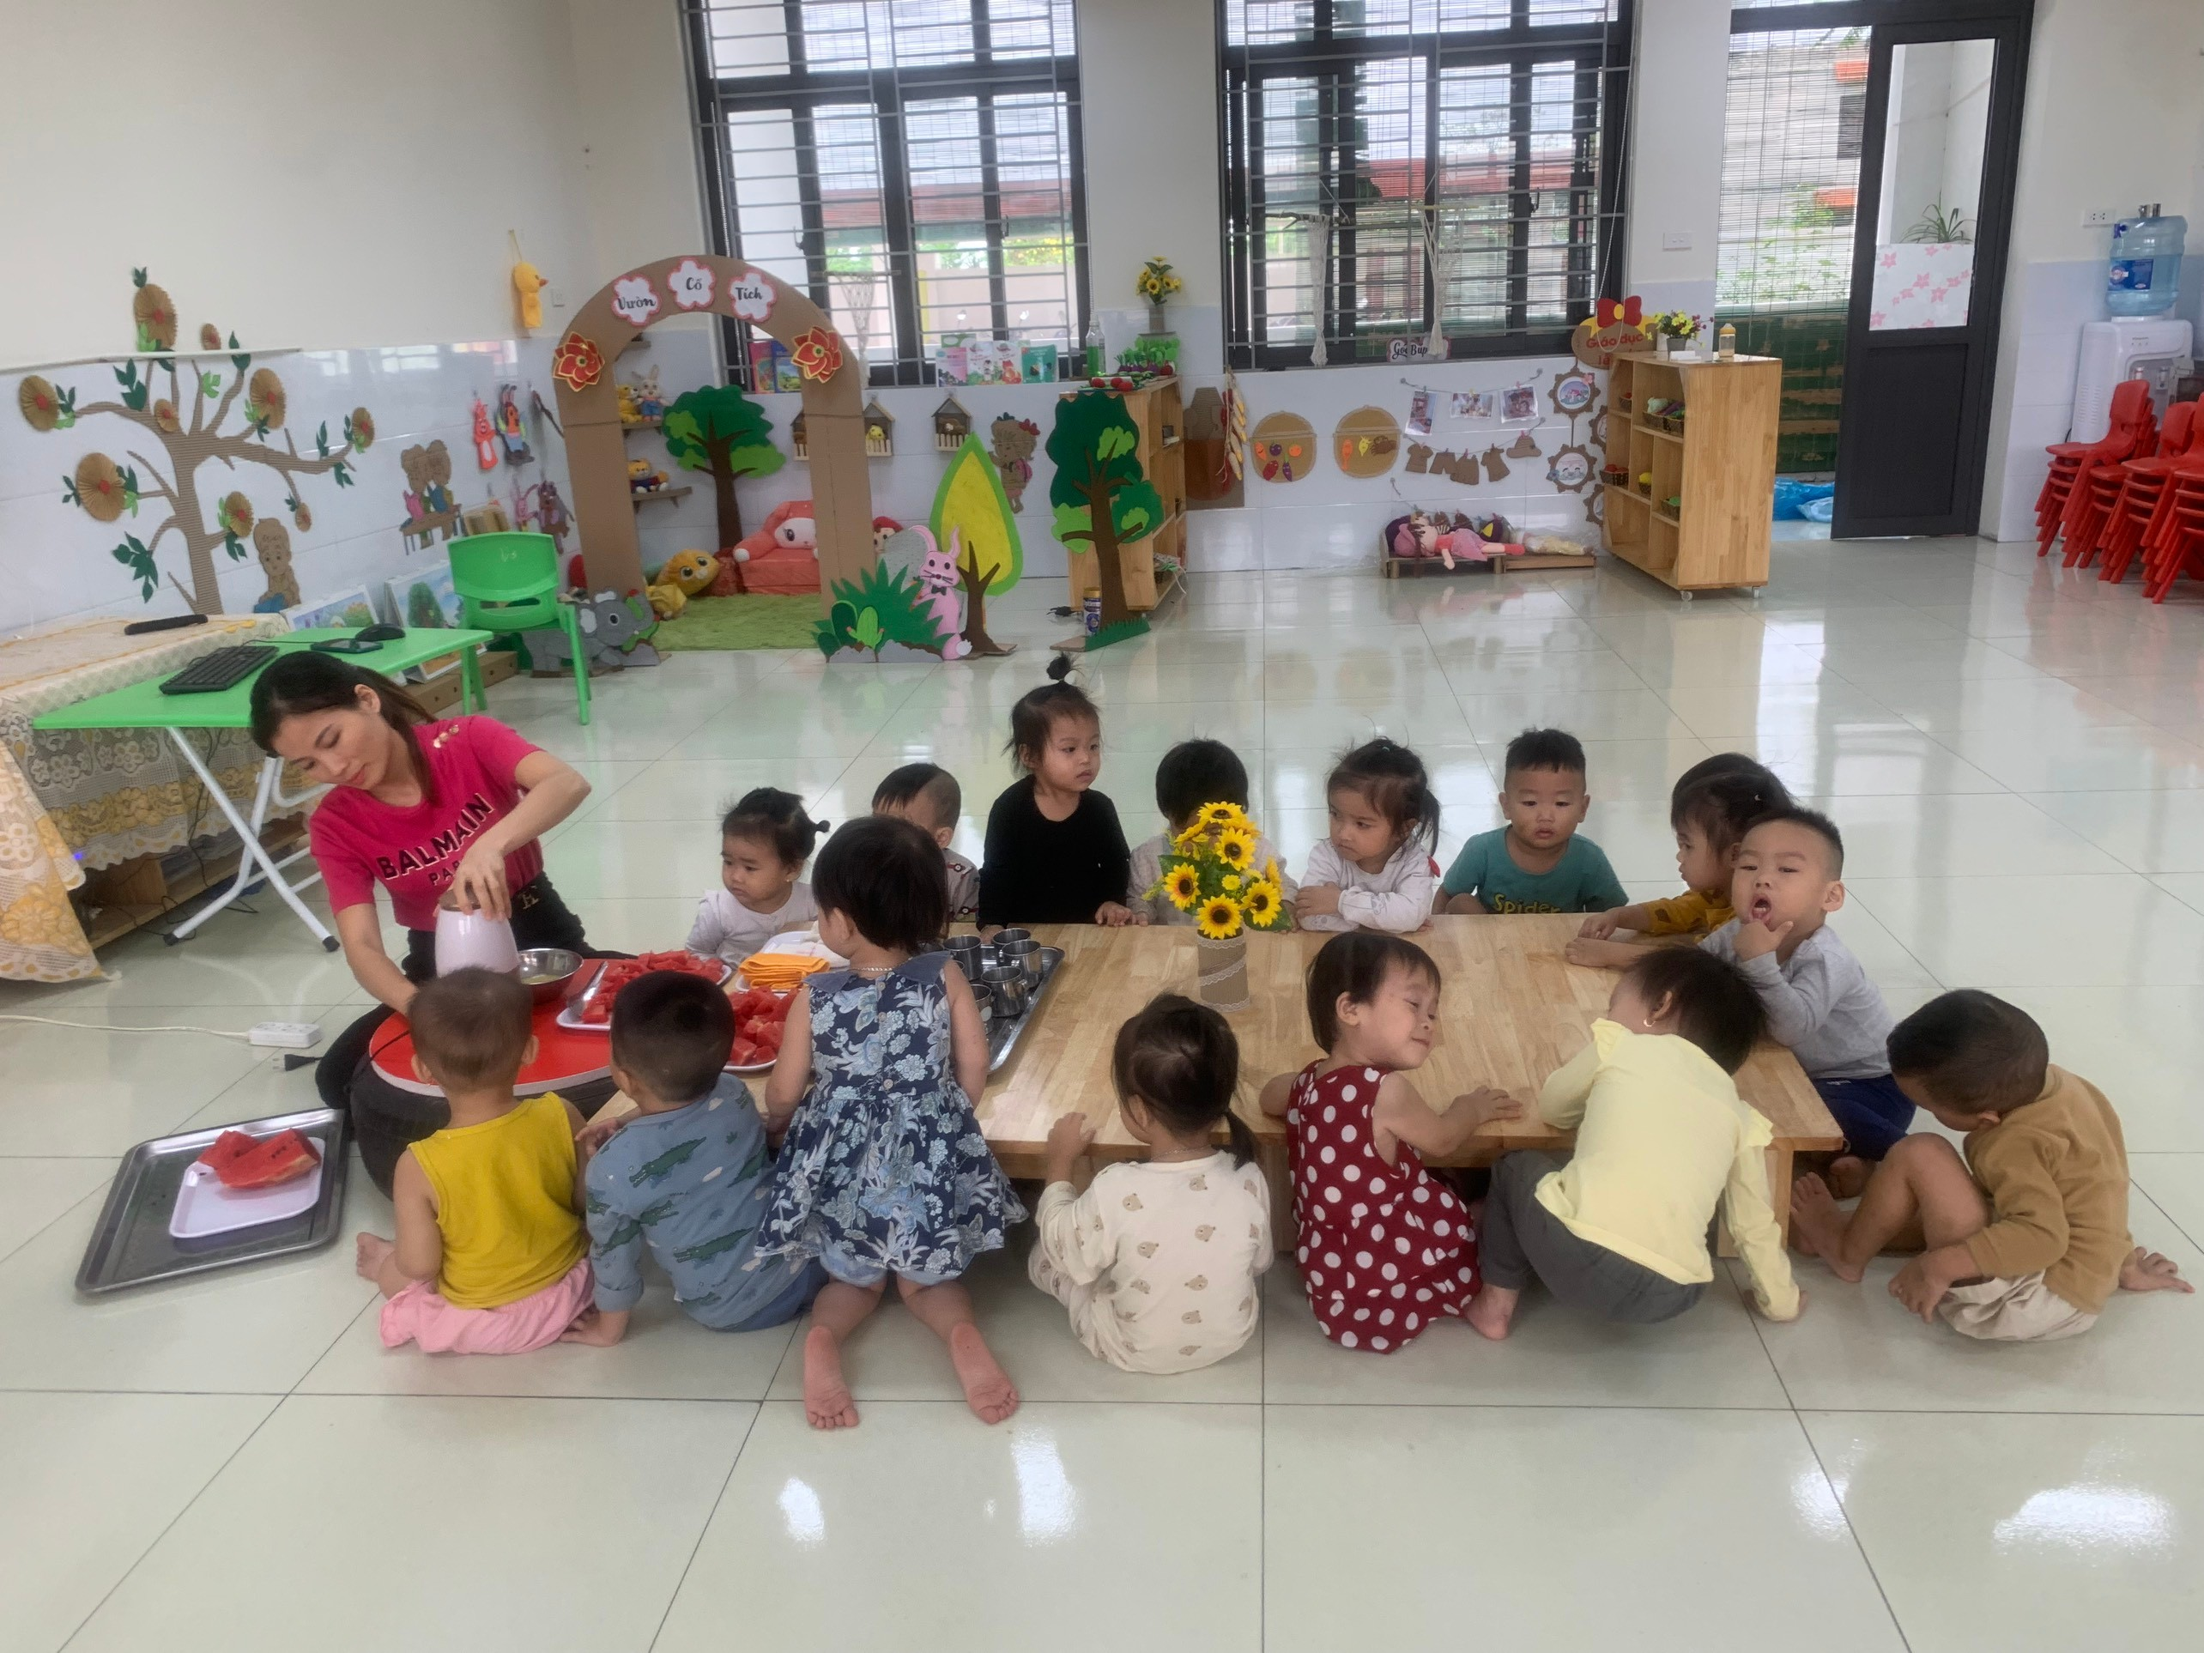

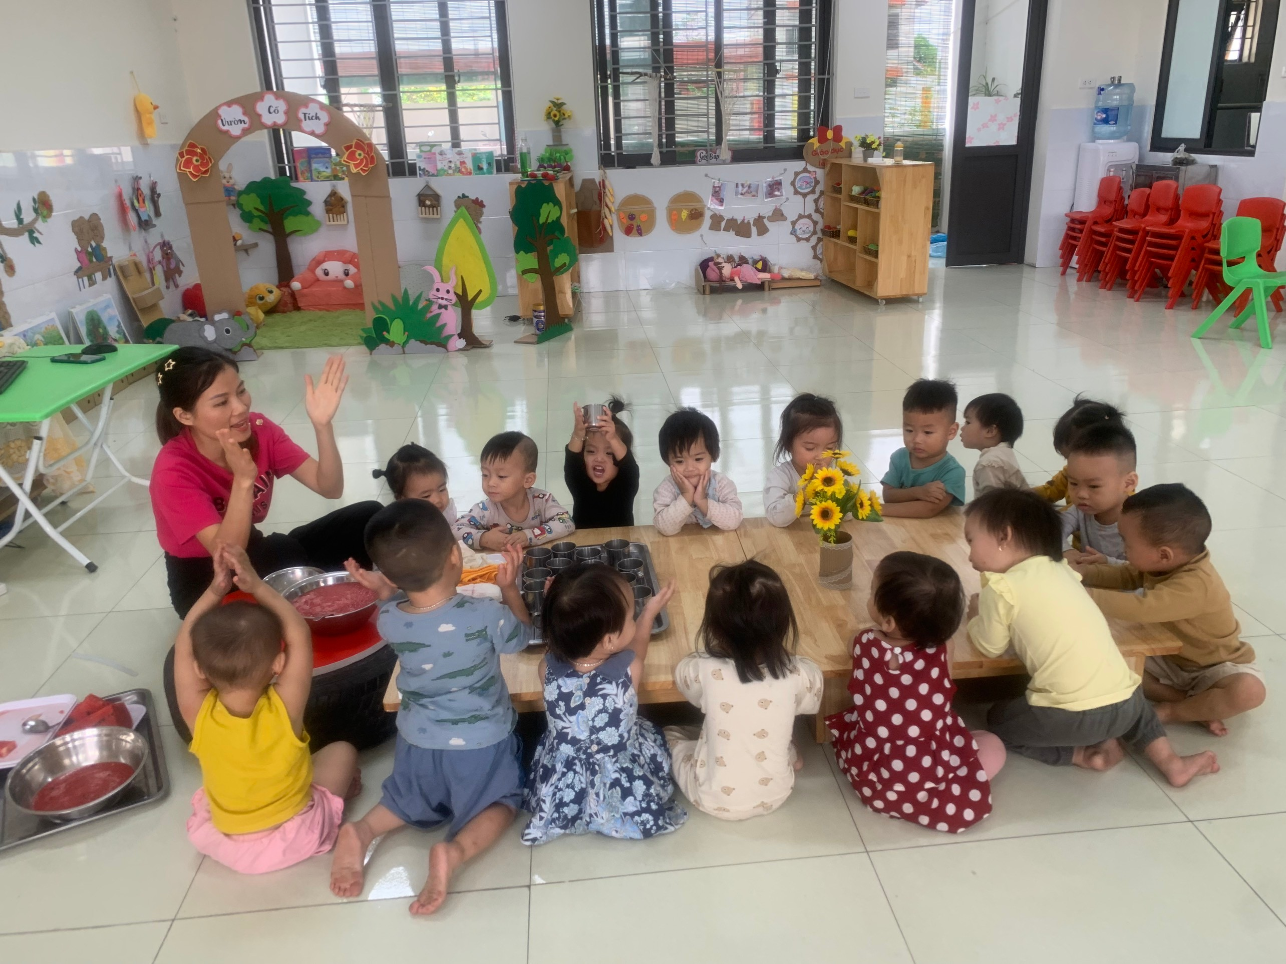

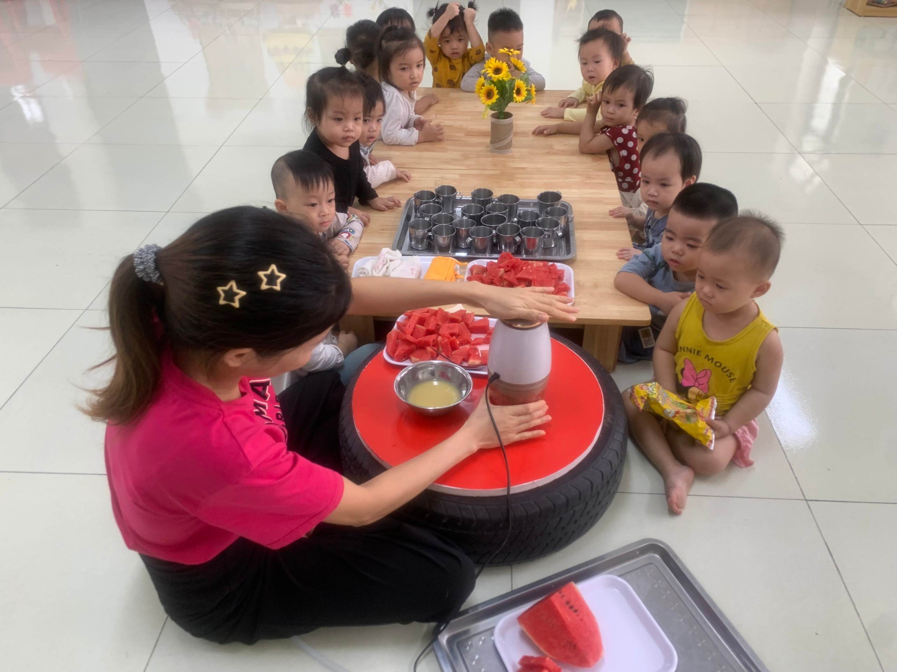
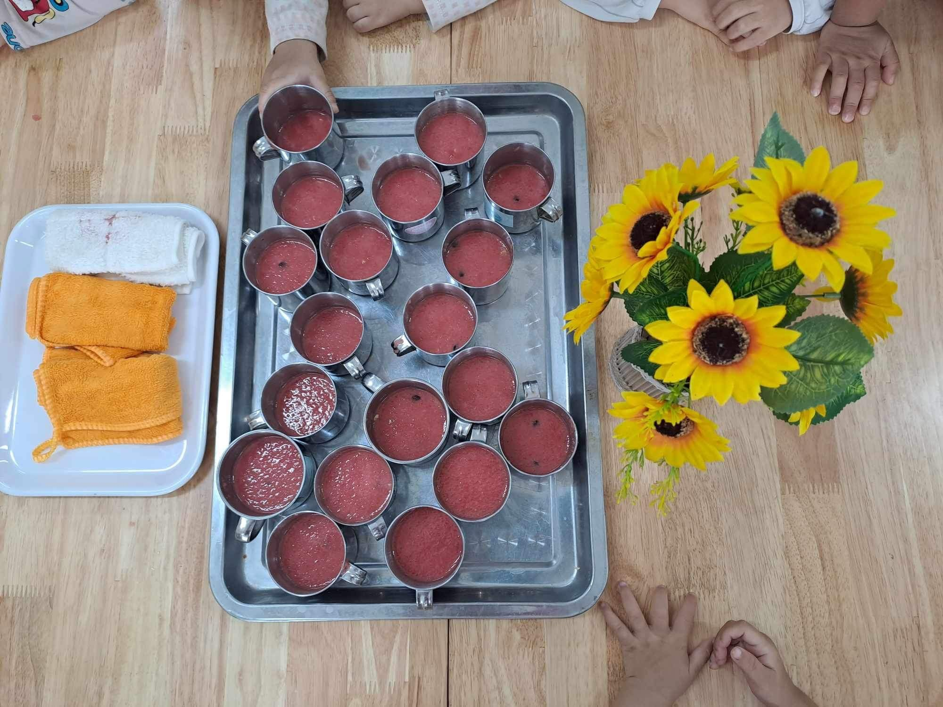
Qua hoạt động các bé được thưởng thức ly dưa hấu ngon, ngọt, trẻ hứng thú vào hoạt động.
Nguồn tin lớp D3 trường MN Cao Dương II

